基本概念：

****后缀****

　　后缀是指从某个位置 i 开始到整个串末尾结束的一个特殊子串。字符串r的从第i个字符开始的后缀表示为Suffix(i)，

    也就是Suffix(i)=S[i...len(S)-1] 。

****后缀数组****(SA[i]存放排名第i大的后缀首字符下标)

　　后缀数组 SA 是一个一维数组，它保存1..n 的某个排列SA[1] ，SA[2] ，...,SA[n] ，

　　并且保证Suffix(SA[i])<Suffix(SA[i+1])， 1<=i<n 。

    也就是将S的n个后缀从小到大进行排序之后把排好序的后缀的开头位置顺次放入SA 中。

****名次数组****（rank[i]存放suffix(i)的优先级）

　　名次数组 Rank[i] 保存的是 Suffix(i) 在所有后缀中从小到大排列的“名次”

　　 注：这个是排序的关键字~（这句话是我们排序的重点）

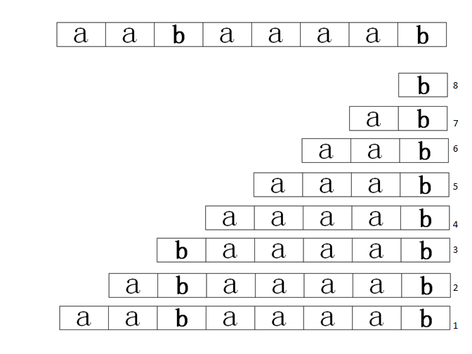

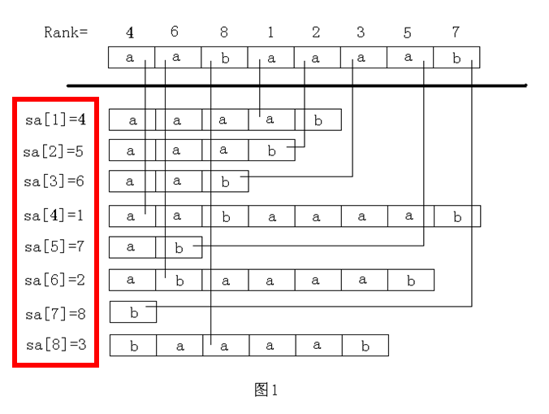

(我的理解):

sa[i]:保存的是S字符串的所有后缀在以字典序排序后，排在第i名的字符串在原来子串中的位置。

rank[i]:保存的是S字符串的所有后缀在以字典序排序后，原来的第i名现在排第几。

简单的说，后缀数组（SA）是“排第几的是谁？”，名次数组（RANK）是“你排第几？”。

容易看出，后缀数组和名次数组为互逆运算。我们只要算出了sa数组，就可以在O(n)的时间复杂度内算出rank数组。

height数组：height[i]保存的是suffix(i)和suffix(i-1)的最长公共前缀的长度。也就是排名相邻的两个后缀的最长公共前缀。